# 医用导丝微束等离子焊接设备概述

医用导丝微束等离子焊接设备概述

用于血管疾病治疗的医用导丝，具有可控性、柔韧性和可复位性。当头部需要进入曲折血管时，导丝必须具有柔韧性，才能顺利通过。头部需要有适当的硬度和良好的触觉反馈。同时，导管作为高附加值的导丝，是皮肤穿刺和插管的主要工具。

一般而言，医疗用导线是由线圈末端与导线芯焊接而成，焊接后头部焊点较常规锡焊方式具有较高的断裂接头强度。

等离子焊接是端头球封焊的方法，属于接触焊接，而我司的微等离子焊接机DML-V01S解决了端头成型硬度控制、焊​​点过长、杂质去除困难等问题。

本套微束等离子焊接系统涵盖电源、夹具、控制器、焊枪、工装等，是专门针对医用导丝而研发的。

1、能量集中，温度高，焊接速度快。电弧柱直线性好，对弧长变化不敏感，电弧稳定性好。焊接质量好，可焊材料多。

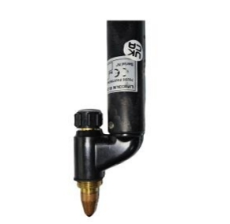

2、采用双电源直流稳压模块技术，起弧电流0.1A，持续负载率更高，避免过载问题，优于市场上单电源冷焊机。

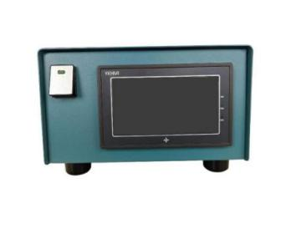

3、工装采用PLC控制，具有良好的便捷性。

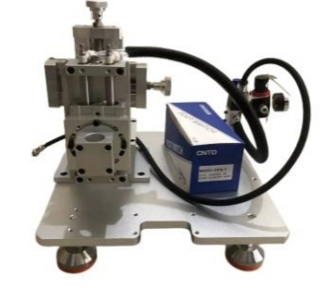

4、导丝专用工装，可满足导丝外径0.032、0.035、0.038英寸的要求。

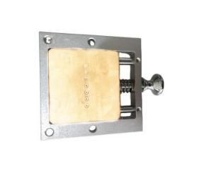

**设备预览**

